5 марта 2020 года в общеобразовательной организации прошел праздничный концерт, посвященный 8 марта, в котором были представлены номера художественной самодеятельности песенного, поэтического и танцевального жанров, посвященных прекрасному весеннему празднику. В течение первой мартовской декады в начальном общем образовании прошли тематические мероприятия под девизом «Подари весеннее настроение» (выставки детских рисунков, поделок весенних цветов, открыток и поздравления мам). В мероприятиях приняло участие - 150 человек: 100 человек обучающихся, воспитанников, 25 человек представителей родительской общественности, 40 человек – педагогических работников.

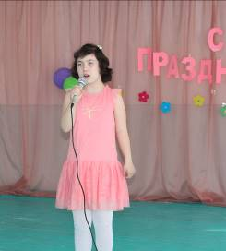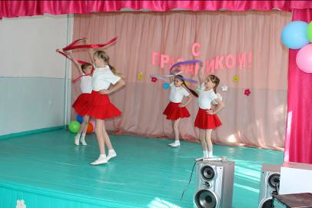

12 марта 2020 года в общеобразовательной организации прошло игровое интегрированное мероприятие «Встречай, весну!», в котором принимали участие: группа обучающихся, воспитанников со сложными дефектами 5б,7б классов (9 человек), педагоги (3 человека), родительская общественность (6 человек).

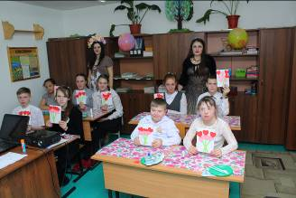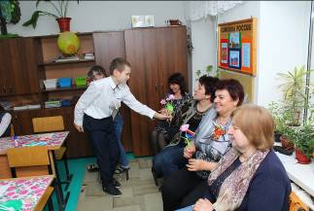

19 марта 2020 года команда обучающихся, воспитанников общеобразовательной организации приняли участие в I краевом творческом конкурсе «Город мастеров» для государственных общеобразовательных организаций Ставропольского края, реализующих адаптированные программы основного общего образования, который прошел в ГКОУ «Специальная (коррекционная) общеобразовательная школа- интернат №19» г. Изобильного, в целях реализации подпрограммы «Поддержка семей, нуждающихся в особой заботе государства, и их семей государственной программы Ставропольского края «Развитие образования», развития познавательных и творческих способностей обучающихся с ОВЗ, их эстетического воспитания и развития художественного вкуса, популяризации декоративно- прикладного творчества воспитанников, выявления и распространения практик внеурочной деятельности общеобразовательных учреждений. В рамках данного конкурса от общеобразовательной организации были представлены:
-поделка «Домик для медведя» (в номинации «Сказочный домик»), выполненный своими руками из древесины, фанеры, с использованием разнообразной отделки домик по мотивам сказок;
-поделка «Тюльпаны в корзине» (в номинации «Весенний букет»), выполненный из пластиковых бутылок в креативной форме;
-командное творческое представление конкурсных работ по мотивам м/ф «Маша и Медведь».

